Laura Hietala Näyttötehtävä 5

Tietojenkäsittelyn koulutus
TKMI23KV 12.5.2023

Ohjelmoinnin perustaidot
Janne Turunen

Tehtäväraportti

Tässä tehtäväraportissa esittelen tekstin ja kuvankaappausten keinoin, kuinka olen toteuttanut kurssilla annetut ohjelmointitehtävät. Käytetty ohjelmointikieli on kurssin vaatimusten mukaisesti TypeScript.

Osatehtävä A

Toteuta ohjelma, joka generoi 3-10 satunnaista kokonaislukua väliltä 1-20. Lukujen määrä on siis myös satunnainen ja vaihtelee eri suorituskertojen välillä.
Ohjelma tulostaa luvut yhdellä rivillä numerojärjestyksessä pienimmästä suurimpaan, esim:
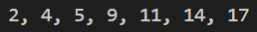

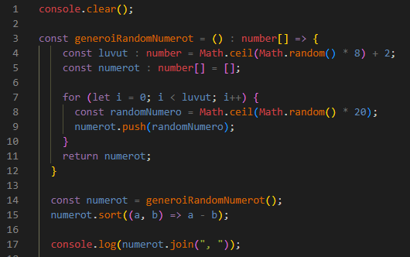
----------

- Rivi 1: Tyhjennetään Terminal-ikkuna console.clear()-metodilla
- Rivit 3-5: Määritellään funktio generoiRandomNumerot, joka palauttaa numeroiden taulukon. Funktio määrittää luvut-muuttujan, jolle annetaan arvoksi satunnainen numero väliltä 3-10 niin, että Math.random()-funktio palauttaa satunnaisen desimaaliluvun väliltä 0 ja 1, joka kerrotaan 8:lla ja johon lisätään 2. Math.ceil()-funktio pyöristää tämän luvun lähimpään seuraavaan (eli ylempänä olevaan) kokonaisulukuun, jolloin funktio siis generoi kokonaisluvun väliltä 3-10. Lisäksi funktio määrittelee tyhjän numerot-taulukon, johon nämä generoidut numerot tallennetaan. Riveillä 4-5 siis säädellään sitä, montako lukua funktio lopulta generoi.
- Rivit 7-12: Funktio jatkuu. Riviltä 7 alkaa for -loop, joka toistuu niin kauan, kun luku on vähemmän kuin luvut-muuttujan arvo. Rivin 8 randomNumero-muuttujan arvoksi tulee satunnainen kokonaisluku väliltä 1-20 niin, että että Math.random()-funktio palauttaa satunnaisen desimaaliluvun väliltä 0 ja 1, joka kerrotaan 20:lla. Math.ceil()-funktio pyöristää tämän luvun lähimpään seuraavaan (eli ylempänä olevaan) kokonaisulukuun, jolloin funktio siis generoi kokonaisluvun väliltä 1-20. Rivillä 9 .push()-metodi lisää randomNumero-muuttujan arvon numerot-taulukkoon. Rivillä 11 palautetaan täytetty numerot-taulukko. Funktio päättyy rivin 12 aaltosulkeeseen.
- Rivi 14: Tällä rivillä kutsutaan generoiRandomNumerot()-funktiota ja tallentaa sen palauttaman numerotaulukon numerot-muuttujaan.
- Rivi 15: Järjestetään sort()-metodia käyttämällä numerot-taulukon numerot nousevaan järjestykseen. Nuolifunktio määrittelee kriteerin numeroiden järjestämiseen.
- Rivi 17: Tulostetaan järjestetyt numerot numerot-taulukosta terminaaliin. join()-metodilla liitetään numerot merkkijonoksi, jossa merkkien välissä on pilkku ja välilyönti. Lopputuloksena koodi generoi 3-10 kpl satunnaisia lukuja väliltä 1-20 ja järjestää ne numerojärjestykseen pienimmästä suurimpaan.

Osatehtävä B

Toteuta ohjelma, joka tulostaa erilaista tilastotietoa Euroopan Unionin jäsenvaltioista perustuen dataan, joka on määritelty erillisessä tiedostossa (kopioi koodi ohjelmaasi). Ohjelma hakee tarvittavat tiedot taulukosta ja tulostaa seuraavat tilastotiedot (jokainen omalle rivilleen)
- Viisi suurinta EU-jäsenvaltiota asukasluvun mukaan ja näiden yhteenlaskettu asukasmäärä.
- Euroalueella asuvien prosentuaalinen määrä koko EU:n asukasmäärästä, kahden desimaalin tarkkuudella.
- Schengen-alueeseen kuuluvien EU-jäsenvaltioiden pinta-alan osuus koko EU:n pinta-alasta, kahden desimaalin tarkkuudella.
- Sekä euro- että Schengen-alueeseen kuuluvien EU-jäsenvaltioiden prosentuaalinen osuus kaikista EU-jäsenvaltioista, kahden desimaalin tarkkuudella.

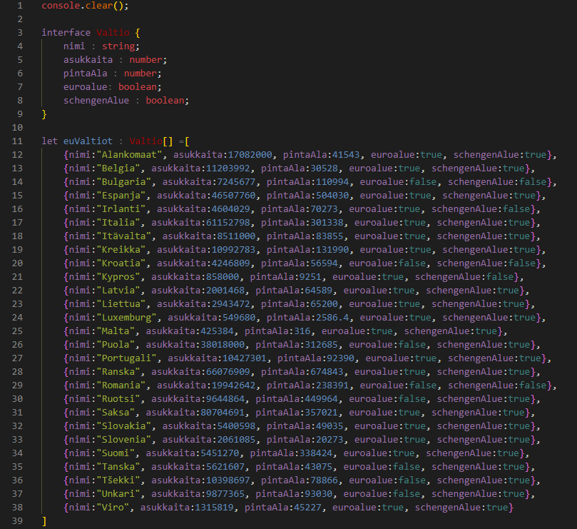
- Rivi 1: Tyhjennetään Terminal-ikkuna console.clear()-metodilla
- Rivit 3-39: Opettajan antama taulukko rajapintoineen. Taulukossa määritellään kaikki EU-maat (string) sekä niiden asukasluku (number), pinta-ala (number) sekä boolean-tyypitettynä tieto siitä, kuuluuko maa euroalueeseen ja/tai Schengen-alueeseen.
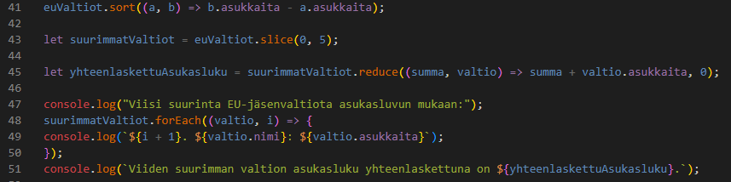
- Rivi 41: Järjestetään euValtiot-taulukko sen sisältämien objektien asukkaita-ominaisuuden perusteella pienimmästä suurimpaan sort()-metodia käyttämällä. Käyttämällä sort()-metodille annetussa nuolifunktiossa parametrejä a ja b ja vähentämällä b.asukkaita -ominaisuudesta a.asukkaita, saadaan metodi vertailemaan asukaslukuja keskenään ja järjestämään ne suurimmasta pienimpään.
- Rivi 43: Metodi slice() hakee uudelleenjärjestetystä taulukosta 5 ensimmäistä (eli suurinta) maata ja luo niistä uuden suurimmatValtiot-taulukon.
- Rivi 45: Lasketaan yhteen suurimmatValtiot-taulukon sisältämien objektien asukkaita-ominaisuuksien arvot reduce()-metodia käyttämällä ja tallennetaan arvo yhteenlaskettuAsukasLuku-muuttujaan.
- Rivi 47: Tulostetaan terminaaliin lause ”Viisi suurinta EU-jäsenvaltiota asukasluvun mukaan:”.
- Rivit 48-50: Käydään läpi forEach()-metodia käyttäen suurimmatValtiot-taulukon kaikki alkiot ja tulostetaan konsoliin valtion nimi sekä asukasluku suuruusjärjestyksessä ja järjestysnumeron kanssa.
- Rivi 51: Tulostetaan terminaaliin lause ”Viiden suurimman valtion asukasluku yhteenlaskettuna on ***.” (haetaan string templaten avulla luku yhteenlaskettuAsukasluku-muuttujasta).

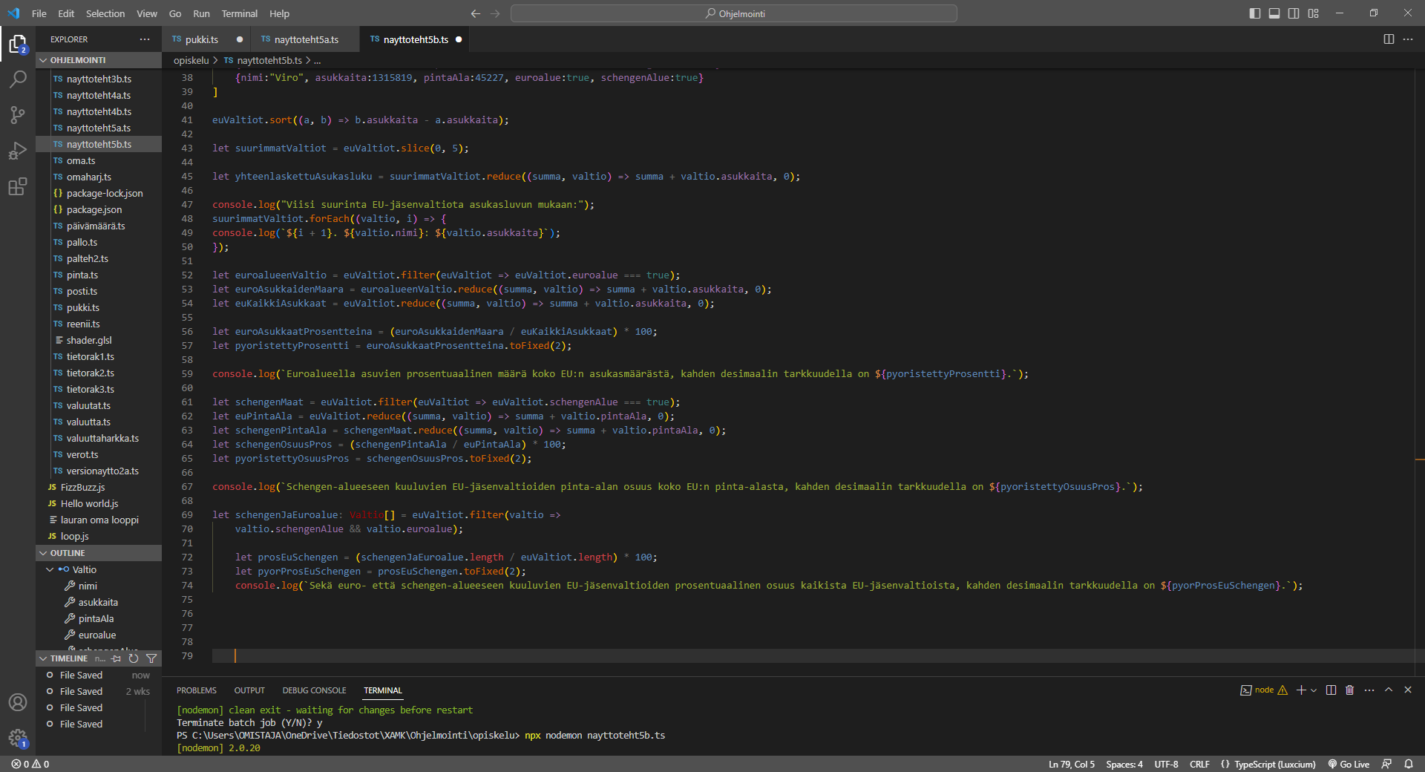
- Rivi 52: Käyttämällä filter()-metodia haetaan alkuperäisestä taulukosta kaikki euroalueen valtiot ja tallennetaan ne muuttujaan euroalueenValtio (joka on myös uusi taulukko, joka on johdettu alkuperäisestä taulukosta).
- Rivi 53: Käyttämällä reduce()-metodia euroalueenValtio-taulukkomuuttujalle lasketaan asukkaiden määrä koko euroalueella ja tallennetaan se muuttujaan euroAsukkaidenMaara.
- Rivi 54: Käyttämällä reduce()-metodia euValtiot-taulukkomuuttujalle lasketaan asukkaiden määrä koko EU-alueella ja tallennetaan se muuttujaan euKaikkiAsukkaat.
- Rivi 56: Jaetaan euroalueen asukkaiden määrä kaikkien EU-alueen asukkaiden määrällä ja kerrotaan sadalla ja tallennetaan luku euroAsukkaatProsentteina-muuttujan arvoksi.
- Rivi 57: Käyttämällä toFixed()-metodia edellisellä rivillä määritellylle muuttujalle pyöristetään rivillä 56 saatu luku kahden desimaalin tarkkuuteen ja tallennetaan se pyoristettyProsentti-muuttujan arvoksi.
- Rivi 59: Tulostetaan konsoliin lause ”Euroalueella asuvien prosentuaalinen määrä koko EU:n asukasmäärästä, kahden desimaalin tarkkuudella on ***.” (haetaan string templaten avulla luku pyoristettyProsentti-muuttujasta).

- Rivi 61: Filter()-metodilla haetaan euValtiot-taulukosta kaikki Schengen-maat ja tallennetaan ne muuttujaan schengenMaat.
- Rivi 62: Käyttämällä reduce()-metodia euValtiot-taulukkomuuttujalle lasketaan koko EU-alueen pinta-ala ja tallennetaan se muuttujaan euPintaAla.
- Rivi 63: Käyttämällä reduce()-metodia uudelle schengenMaat-taulukkomuuttujalle lasketaan koko Schengen-alueen pinta-ala ja tallennetaan se muuttujaan schengenPintaAla.
- Rivi 64: Jakamalla schengenPintaAlaan tallennettu numero euPintaAlaan tallennetulla numerolla ja kertomalla sadalla saadaan Schengen-maiden pinta-alan prosentuaalinen osuus koko EU:n pinta-alasta. Tallennetaan arvo schengenOsuusPros-muuttujaan.
- Rivi 65: Käyttämällä toFixed()-metodia edellisellä rivillä määritellylle muuttujalle pyöristetään rivillä 64 saatu luku kahden desimaalin tarkkuuteen ja tallennetaan se pyoristettyOsuusPros-muuttujan arvoksi.
- Rivi 67: Tulostetaan konsoliin lause ”Schengen-alueeseen kuuluvien EU-jäsenvaltioiden pinta-alan osuus koko EU:n pinta-alasta, kahden desimaalin tarkkuudella on ***.” (haetaan string templaten avulla luku pyoristettyOsuusPros-muuttujasta).
- Rivit 69-70: Määritetään uusi taulukko schengenJaEuroAlue hakemalla siihen filter()-metodia käyttäen kaikki euValtiot-taulukon EU-maat, jotka kuuluvat sekä Schengen- että euroalueeseen.
- Rivi 72: Jaetaan schengenJaEuroAlue-taulukon pituus euValtiot-taulukon pituudella ja kerrotaan sadalla, tallennetaan luku prosEuSchengen-muuttujan arvoksi.
- Rivi 73: Käyttämällä toFixed()-metodia edellisellä rivillä määritellylle muuttujalle pyöristetään rivillä 72 saatu luku kahden desimaalin tarkkuuteen ja tallennetaan se pyorProsEuSchengen-muuttujan arvoksi.
- Rivi 74: Tulostetaan konsoliin lause ”Sekä euro- että Schengen-alueeseen kuuluvien EU-jäsenvaltioiden prosentuaalinen osuus kaikista EU-jäsenvaltioista, kahden desimaalin tarkkuudella on ***.” (haetaan string templaten avulla luku pyorProsEuSchengen -muuttujasta).

Terminaalin näkymä sen jälkeen, kun koodi on ajettu läpi:

